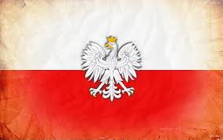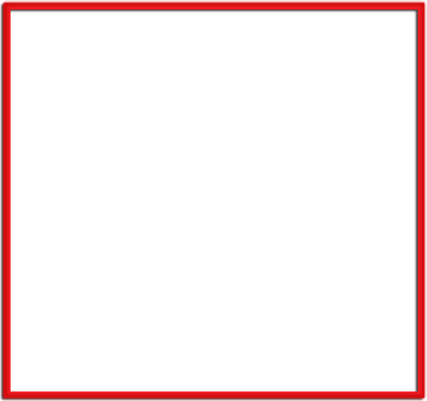

***ZAPROSZENIE***

**Organizatorzy:**

**na V Powiatowe Obchody**

**Narodowego Święta**

**Niepodległości**

**Parafia Rzymsko-Katolicka  
w Choceniu**

**Starostwo Powiatowe  
we Włocławku  
  
Urząd Gminy  
w Choceniu  
  
Stowarzyszenie  
Lokalna Grupa Działania   
Dorzecza Zgłowiączki**

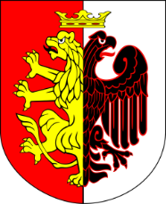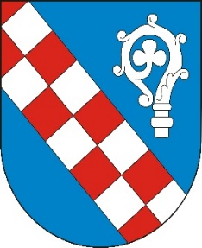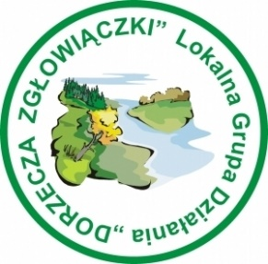

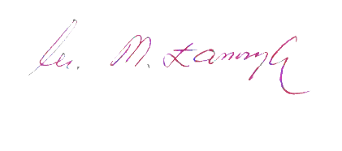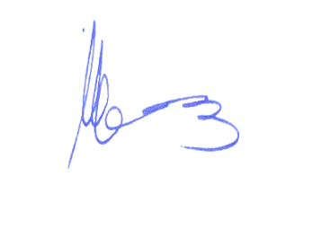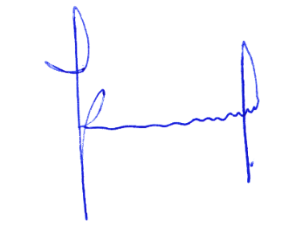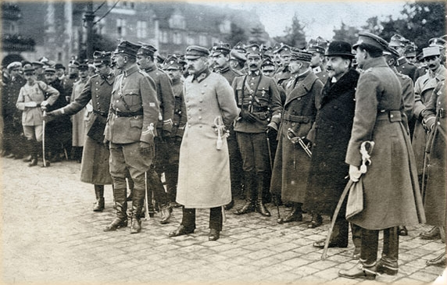

*Sz.P.* ………………………………………

***na V Powiatowe Obchody  
Narodowego   
Święta Niepodległości,  
które odbędą się  
dnia 11 listopada 2016 roku  
w Choceniu***

***Starosta Włocławski Proboszcz Parafii Wójt Gminy Choceń  
 w Choceniu  
   
 Kazimierz Kaca ks. dr. Mieczysław Łaszczyk Roman Nowakowski***

***98. ROCZNICA  
ODZYSKANIA PRZEZ  
POLSKĘ NIEPODLEGŁOŚCI***

***Program uroczystości:***

***godz. 15.00  
Zbiórka pocztów sztandarowych***

***godz. 15.15  
Uroczystość przy pomniku  
Bohaterów Poległych za Wolność Polski   
na placu przy Szkole Podstawowej   
im. Janusza Korczaka   
w Choceniu ul. Sikorskiego 12,  
złożenie kwiatów w hołdzie poległych   
w Obronie Ojczyzny***

***godz. 16.00  
Uroczysta Msza Święta w Intencji Ojczyzny  
w kościele pw. św. Idziego   
w Choceniu***

***godz. 17.30  
Koncert w wykonaniu Krystyny Giżowskiej  
w Choceńskim Centrum Kultury  
ul. Świerczewskiego 29***

***godz. 18.30  
Światełko do nieba***

***ZAPRASZAMY***